基隆市建德國中110學年度第一學期九年級社會領域補考題庫

- ( )疆域面積的大小影響區域發展特性。請問：下列哪一個國家為全世界面積最大的國家？ (Ａ)中國 (Ｂ)俄羅斯 (Ｃ)美國 (Ｄ)澳洲。
答案：(Ｂ)
- ( )英國的豆豆先生獲得前往法國旅行的機會，他若由倫敦搭乘列車前往巴黎，必須經過下列何處？ (Ａ)阿爾卑斯山 (Ｂ)英吉利海峽 (Ｃ)愛爾蘭島 (Ｄ)伊比利半島。
答案：(Ｂ)
- ( )「漠南非洲許多地區的居民仍維持傳統的一級產業活動……」引句中的「一級產業活動」最可能是指下列何者？
(甲)游耕、游牧 (乙)採集、狩獵 (丙)採礦、工業 (丁)灌溉農業、熱帶栽培業
(Ａ)甲乙 (Ｂ)甲丙 (Ｃ)乙丁 (Ｄ)丙丁。
答案：(Ａ)
- ( )中南美洲的天然資源豐富，因此近年來經濟發展頗快。請問：下列哪一國以南的地區皆為中南美洲？ (Ａ)加拿大 (Ｂ)美國 (Ｃ)巴西 (Ｄ)巴拿馬。
答案：(Ｂ)
- ( )南非在脫離殖民母國而獨立後，由於族群的衝突不斷，因此發展遇到瓶頸。請問：當時主要的統治族群為何？ (Ａ)白人族群 (Ｂ)黑人族群 (Ｃ)阿拉伯人 (Ｄ)混血族群。
答案：(Ａ)
- ( )根據聯合國統計，全世界有何種疾病，60％病例發生在漠南非洲？ (Ａ)霍亂 (Ｂ)口蹄疫 (Ｃ)愛滋病 (Ｄ)新冠肺炎。
答案：(Ｃ)
- ( )近年來，俄羅斯的經濟快速發展，但在世界政治上的影響力卻逐漸減弱。昔日同為計畫經濟的東歐國家，近年來多受到哪一個組織的影響而和俄羅斯漸行漸遠？ (Ａ)石油輸出國家組織 (Ｂ)亞太經濟合作會議 (Ｃ)歐洲聯盟 (Ｄ)東南亞國協。
答案：(Ｃ)
- ( )熱帶雨林對於地球溫度的調節相當重要，因此熱帶雨林的保護已成為刻不容緩的工作。請問：目前世界最大的熱帶雨林區位於下列何處？ (Ａ)剛果盆地 (Ｂ)南洋群島 (Ｃ)西伯利亞 (Ｄ)亞馬孫盆地。
答案：(Ｄ)
- ( )陳老闆到西班牙考察當地的農業活動，希望引進質優價廉的農產品進口臺灣。請問：當地主要的農作物為何？ (Ａ)小麥 (Ｂ)咖啡 (Ｃ)葡萄 (Ｄ)棉花。
答案：(Ｃ)
- ( )西印度群島位於中美洲，自然景觀相當優美，因此成為美國人的度假勝地。請問：該群島主要分布於哪一個海域？ (Ａ)波羅的海 (Ｂ)地中海 (Ｃ)北海 (Ｄ)加勒比海。
答案：(Ｄ)
- ( )漠南非洲為古老的陸塊，礦產豐富，下列哪一國家以黃金、鑽石聞名？ (Ａ)埃及 (Ｂ)南非 (Ｃ)安哥拉 (Ｄ)奈及利亞。
答案：(Ｂ)
- ( )李教授前往南美洲的安地斯山進行古文明的研究，請根據其目的地加以判斷，當地主要分布的古文明為下列何者？ (Ａ)馬雅文明 (Ｂ)阿茲提克文明 (Ｃ)印加文明 (Ｄ)雅典文明。
答案：(Ｃ)
- ( )小英到世界各地都可以見到麥當勞、星巴克等連鎖商店，請問：這些商店呈現了何種文化的生活方式？ (Ａ)拉丁文化 (Ｂ)英式文化 (Ｃ)非洲文化 (Ｄ)美式文化。
答案：(Ｄ)
- ( )英國為工業革命的發源地，當時是由於哪一種礦藏資源的運用，而開啟了人類發展的重要里程碑？ (Ａ)鐵礦 (Ｂ)石油 (Ｃ)金礦 (Ｄ)煤礦。
答案：(Ｄ)
- ( )早期漠南非洲的奴隸買賣多輸往美洲，當西非幾內亞灣的黑奴利用海運前往美洲時，通常運輸船隻必須經過哪一個海洋？ (Ａ)太平洋 (Ｂ)大西洋 (Ｃ)印度洋 (Ｄ)北極海。
答案：(Ｂ)
- ( )北美洲的工業蓬勃發展，其中聖羅倫斯河沿岸為哪一個國家的重要工業區？ (Ａ)加拿大 (Ｂ)法國 (Ｃ)墨西哥 (Ｄ)美國。
答案：(Ａ)
- ( )世界各地的海陸分布位置，對區域發展的影響很大。在早期，非洲人被以奴役的方式強押至北美洲販賣的過程中，必須經過下列哪一個海域？ (Ａ)大西洋 (Ｂ)太平洋 (Ｃ)印度洋 (Ｄ)北極海。
答案：(Ａ)
- ( )歐洲有一個時期的藝術風格兼具復古與創新，繪畫與雕塑追求完美比例與人物寫實、和諧之美，對後世歐洲的文藝發展產生深遠的影響。請問：上述最可能是何時的藝術風格？ (Ａ)希臘時代 (Ｂ)希臘化時代 (Ｃ)羅馬時代 (Ｄ)文藝復興。
答案：(Ｄ)
- ( )現今許多民主國家都設有總統（總理）、國會和各級法院，三者的權力相互制衡。這種體制源自何人的思想？ (Ａ)洛克 (Ｂ)盧梭 (Ｃ)伏爾泰 (Ｄ)孟德斯鳩。
答案：(Ｄ)
- ( )有一個地區人民所信仰的宗教有嚴格的規定，將人民畫分成四個階級，各階級不得彼此通婚，能從事的職業也有限制，被稱為種姓制度。請問：上述的地區是附圖中何地？
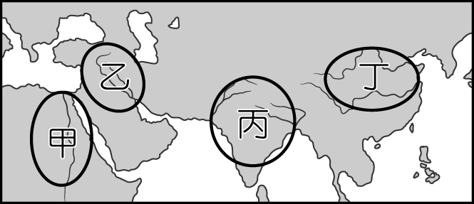
(Ａ)甲 (Ｂ)乙 (Ｃ)丙 (Ｄ)丁。
答案：(Ｃ)
- ( )阿豪是位武士，信奉因果報應、靈魂輪迴的婆羅門教，聽從祭司的指示，並相信他的身分從出生起就被決定好了。依照上述內容，阿豪所處的社會應是實施下列何種制度？ (Ａ)奴隸制度 (Ｂ)種姓制度 (Ｃ)宗法制度 (Ｄ)民主制度。
答案：(Ｂ)
- ( )附圖為小琳在《漫畫世界史》中看到的內容，書中記載此人因目睹眾生飽受生老病死之苦，於是出家修行，在菩提樹下悟道成佛的故事。請問：此人應為下列何者？
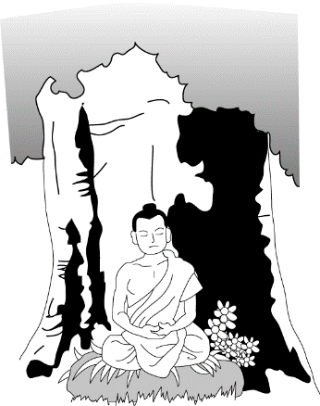
(Ａ)漢摩拉比 (Ｂ)耶和華 (Ｃ)阿育王 (Ｄ)釋迦牟尼。
答案：(Ｄ)
- ( )阿拉伯人靠著伊斯蘭教凝聚勢力，建立了地跨歐、亞、非三洲的大帝國，其亞洲東部疆域，部分與中國為鄰，伊斯蘭教因而傳入中國。請問：此時相當於中國的哪一個朝代？ (Ａ)漢代 (Ｂ)唐代 (Ｃ)明代 (Ｄ)清代。
答案：(Ｂ)
- ( )馬丁路德強調聖經在信仰上的重要性，因此希望能讓更多信徒直接閱讀聖經。請問：他使用哪一種語文翻譯聖經？ (Ａ)拉丁文 (Ｂ)德文 (Ｃ)法文 (Ｄ)英文。
答案：(Ｂ)
- ( )小米研讀西洋歷史，得知古西亞、埃及、希臘三個地區的文明可以互相融合，與下列哪一帝國的建立有關？ (Ａ)埃及王國 (Ｂ)波斯帝國 (Ｃ)羅馬帝國 (Ｄ)亞歷山大帝國。
答案：(Ｄ)
- ( )此宗教原為西元前 2000 年西亞地區某個游牧民族的信仰，卻對後來基督教、伊斯蘭教的教義發展有重大影響。上述是指下列哪一古老宗教？ (Ａ)天主教 (Ｂ)佛教 (Ｃ)猶太教 (Ｄ)祆教。
答案：(Ｃ)
- ( )傑生在新片中飾演一位羅馬共和後期有實力的軍人，曾經掌握大權，但因他的獨裁專政而遭到暗殺。請問：傑生所飾演的角色是何人？ (Ａ)屋大維 (Ｂ)柏拉圖 (Ｃ)凱撒 (Ｄ)亞歷山大。
答案：(Ｃ)
- ( )大航海時代，支持哥倫布西行遠航橫渡大西洋，尋找到東方航線的國家為何？ (Ａ)西班牙 (Ｂ)葡萄牙 (Ｃ)荷蘭 (Ｄ)英國。
答案：(Ａ)
- ( )羅馬帝國於西元 4 世紀末分裂為東、西兩個帝國，其中的西羅馬帝國於西元 476 年，因為來自北方的哪一民族入侵而滅亡？ (Ａ)波斯人 (Ｂ)日耳曼人 (Ｃ)阿拉伯人 (Ｄ)鄂圖曼土耳其人。
答案：(Ｂ)
- ( )農業是孕育人類文明的主要經濟活動，古文明的發展通常與其密切相關。若從世界四大古文明來看，可發現皆位於下列哪一位置？ (Ａ)大河流域的氾濫平原 (Ｂ)乾燥酷熱的沙漠中央 (Ｃ)地勢高聳的高原頂部 (Ｄ)廣闊大洋上的火山島。
答案：(Ａ)
- ( )根據考古研究發現，古埃及文字大約創於西元前 3500 年，由圖像和表音符號所構成，多刻在墓穴、紀念碑、廟宇的牆壁或石塊上，被稱為「聖書體」。請問：古埃及的文字屬於下列何者？ (Ａ)拼音文字 (Ｂ)楔形文字 (Ｃ)象形文字 (Ｄ)拉丁文字。
答案：(Ｃ)
- ( )現在世界上的許多國家，人民都可以藉由投票的方式直接選出國家的領袖。請問：這種制度最早出現於哪一古文明？ (Ａ)中國 (Ｂ)埃及 (Ｃ)希臘 (Ｄ)羅馬。
答案：(Ｃ)
- ( )花輪隨著友人到清真寺做禮拜，看到伊斯蘭教教徒人手一本《古蘭經》。請問：在中世紀時，透過《古蘭經》的誦讀，使哪一語文成為當時伊斯蘭教世界的通用語？ (Ａ)希臘語 (Ｂ)拉丁語 (Ｃ)土耳其語 (Ｄ)阿拉伯語。
答案：(Ｄ)
- ( )「羅馬不是一天造成的」、「條條大路通羅馬」，這些諺語表現了古羅馬哪方面的文化特質？ (Ａ)追求藝術美感 (Ｂ)重視人神關係 (Ｃ)重視法律，編寫法典 (Ｄ)善於公共工程的建設。
答案：(Ｄ)
- ( )市場經濟的發展存在著競爭關係，有競爭才能促進經濟的良性循環。關於廠商良性競爭對消費者帶來的正面影響，哪位同學的回答有誤？ (Ａ)俊宇：買到物美價廉的仿冒品 (Ｂ)車瑛：得到更完善的售後服務 (Ｃ)仲基：有更多元的商品供選擇 (Ｄ)麗蓁：享受到品質更優良的產品。
答案：(Ａ)
- ( )附圖是新聞報導中的標題，若新聞事件中的受害者要尋求權利救濟，下列哪一項法律最能提供他協助？
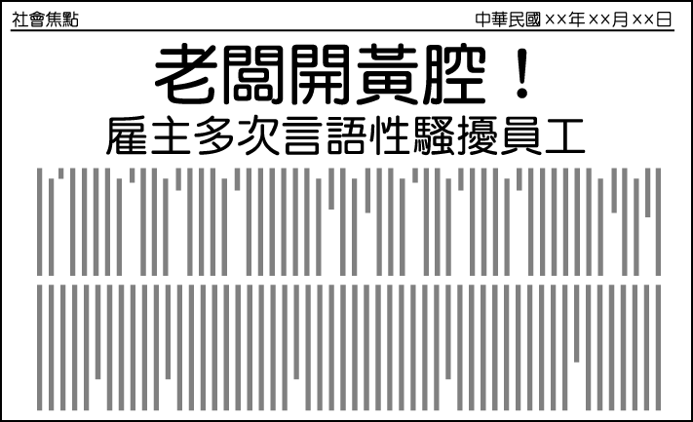
(Ａ)《性別工作平等法》 (Ｂ)《勞動基準法》 (Ｃ)《就業服務法》 (Ｄ)《性別平等教育法》。
答案：(Ａ)
- ( )小新和媽媽逛夜市時看到動感超人模型，就吵著要買，媽媽看到價錢不貴，200 元有找，於是拿出 500 元給老闆支付所購買的東西。請問：媽媽此一支付行為屬於貨幣的哪一項功能？ (Ａ)價值衡量 (Ｂ)交易媒介 (Ｃ)債務清償 (Ｄ)價值儲藏。
答案：(Ｂ)
- ( )阿牛很喜歡喝鮮乳，發現某家超商針對他愛喝的鮮乳品牌推出「買一送一」的促銷活動，因此他購買了兩罐。請問：上文中的促銷活動是屬於廠商間的哪一種競爭方式？ (Ａ)價格 (Ｂ)產品品質 (Ｃ)服務項目 (Ｄ)店家環境。
答案：(Ａ)
- ( )歷史上，貝殼、茶葉、黃金、白銀等物品曾被拿來當作貨幣，而這些物品本身就是商品，具有一定價值。請問：這種貨幣稱為什麼？ (Ａ)商品貨幣 (Ｂ)強勢貨幣 (Ｃ)法定貨幣 (Ｄ)信用貨幣。
答案：(Ａ)
- ( )我們通常會從事消費行為以滿足日常需求。依照附圖情境，消費者對該商品的需求量多寡受到下列哪一項因素的影響？
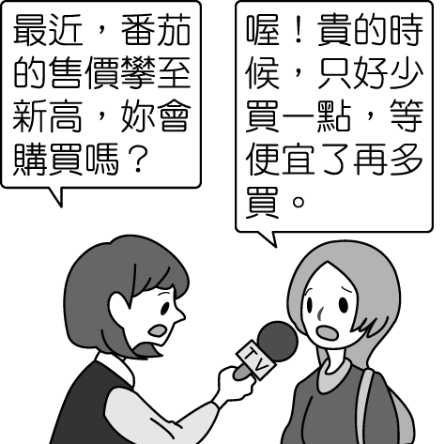
(Ａ)商品價格 (Ｂ)家庭收入狀況 (Ｃ)預期心理 (Ｄ)個人偏好。
答案：(Ａ)
- ( )據統計，臺灣每人有 4 張信用卡，身為國中生雖然還不能自己申辦，但對於信用卡的使用須有一定的認知。下列哪位同學對於信用卡的使用觀念最正確？ (Ａ)花子：刷卡前應衡量父母的還款能力 (Ｂ)藝恩：刷卡時應避免過度消費 (Ｃ)建宇：刷卡後如未償還並不會產生利息 (Ｄ)瑞鎮：刷卡後須以塑膠貨幣支付帳單。
答案：(Ｂ)
- ( )市場是買賣雙方交易的地方，若依照交易場所的型態區分，以下報導中的市場應與何種型態相同？(Ａ)電視購物頻道 (Ｂ)廣播購物節目 (Ｃ)網路線上商城 (Ｄ)連鎖超級市場。
藝文前線
日本知名插畫家來臺辦展，由於人潮踴躍，現場紀念品商店內的商品全部售罄，只能暫停營業，直到 2～3 星期後補貨完才能再開門營業。
答案：(Ｄ)
- ( )雪炫陪媽媽至超市買菜時，發現青菜上標示了產銷履歷，透過網路搜尋後得知產銷履歷包含了標章、品名、追溯碼、資訊公開方式、驗證機構名稱等資訊。由上述內容可知，產銷履歷是幫助消費者獲得下列何者？ (Ａ)合理的價格 (Ｂ)良好的服務 (Ｃ)優質的勞動成果 (Ｄ)免費的贈品。
答案：(Ｃ)
- ( )下列何者可用來說明機會成本的概念？ (Ａ)船到橋頭自然直 (Ｂ)水能載舟，亦能覆舟 (Ｃ)沒有魚，蝦也好 (Ｄ)天底下沒有白吃的午餐。
答案：(Ｄ)
- ( )在市場經濟制度下，一隻「看不見的手」引導消費者與生產者分別做出對自己最有利的選擇。上述「看不見的手」是指下列何者？ (Ａ)價格 (Ｂ)生產成本 (Ｃ)個人偏好 (Ｄ)政府。
答案：(Ａ)
- ( )政府為了保障國民消費生活的安全，制定哪一部法律，規範消費者與廠商之間的消費關係？ (Ａ)《公平交易法》 (Ｂ)《刑法》 (Ｃ)《消費者保護法》 (Ｄ)《著作權法》。
答案：(Ｃ)
- ( )俗話說：「殺頭的生意有人做，賠本的生意無人做。」可見多數人從事市場勞動，其主要目的是下列何者？ (Ａ)避免災難 (Ｂ)賺賠不計 (Ｃ)獲取收入 (Ｄ)捨己為人。
答案：(Ｃ)
- ( )浩誠跟母親回到臺東老家參加豐年祭，同時也享受了新鮮空氣，而住在臺中的小燕卻需要花錢購買空氣清淨機。從經濟學的角度來看，下列敘述何者正確？ (Ａ)浩誠在臺東享受的新鮮空氣具備稀少性 (Ｂ)臺中因為空氣汙染，清新的空氣不具備稀少性 (Ｃ)臺中的空氣品質佳，清新的空氣不具備稀少性 (Ｄ)小燕需要付出代價來取得新鮮空氣，因此不具備稀少性。
答案：(Ｃ)
- ( )報載：日系生雜連鎖店臺灣無印良品宣布，為與更多消費者共享好感生活並反映新臺幣(甲)、日圓(乙)，超過 1300 款商品將降價，單品最高打 5.5 折，部分商品比起在日本國內售價還便宜。請問：(甲)、(乙)依序應為下列何者？ (Ａ)貶值、升值 (Ｂ)升值、貶值 (Ｃ)貶值、貶值 (Ｄ)升值、升值。
答案：(Ｂ)
- ( )均豪閱讀以下的網路新聞，此內容與下列哪一主題最相關？(Ａ)重視服務品質以增加銷售量 (Ｂ)廠商之間的策略聯盟 (Ｃ)提升企業形象 (Ｄ)削價競爭以吸引消費者。
看好國旅市場持續爆發，KKday 與臺灣虎航簽訂合作備忘錄，深化策略結盟關係，首波鎖定冬季國旅商機，雙方攜手精選五大優質溫泉飯店，更同步加贈每人日本來回機票一張，號召民眾預約未來之旅。
答案：(Ｂ)
- ( )當我們所使用的資源，無法滿足我們的欲望，或是所擁有的物品數量少於我們所希望的數量時，會迫使我們面臨經濟學上的何種問題？ (Ａ)成本 (Ｂ)消費 (Ｃ)選擇 (Ｄ)生產。
答案：(Ｃ)

